نموذج تطبيق ارفاق الطلبات الخاص بشركة ارامكس ل النقل بالتعاون مع السفارة الأردنية

1.تسجيل الدخول للموظفين غزة بارفاق الطلبات

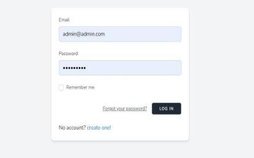

2.الفورم الخاص بتعبئة الطلبات

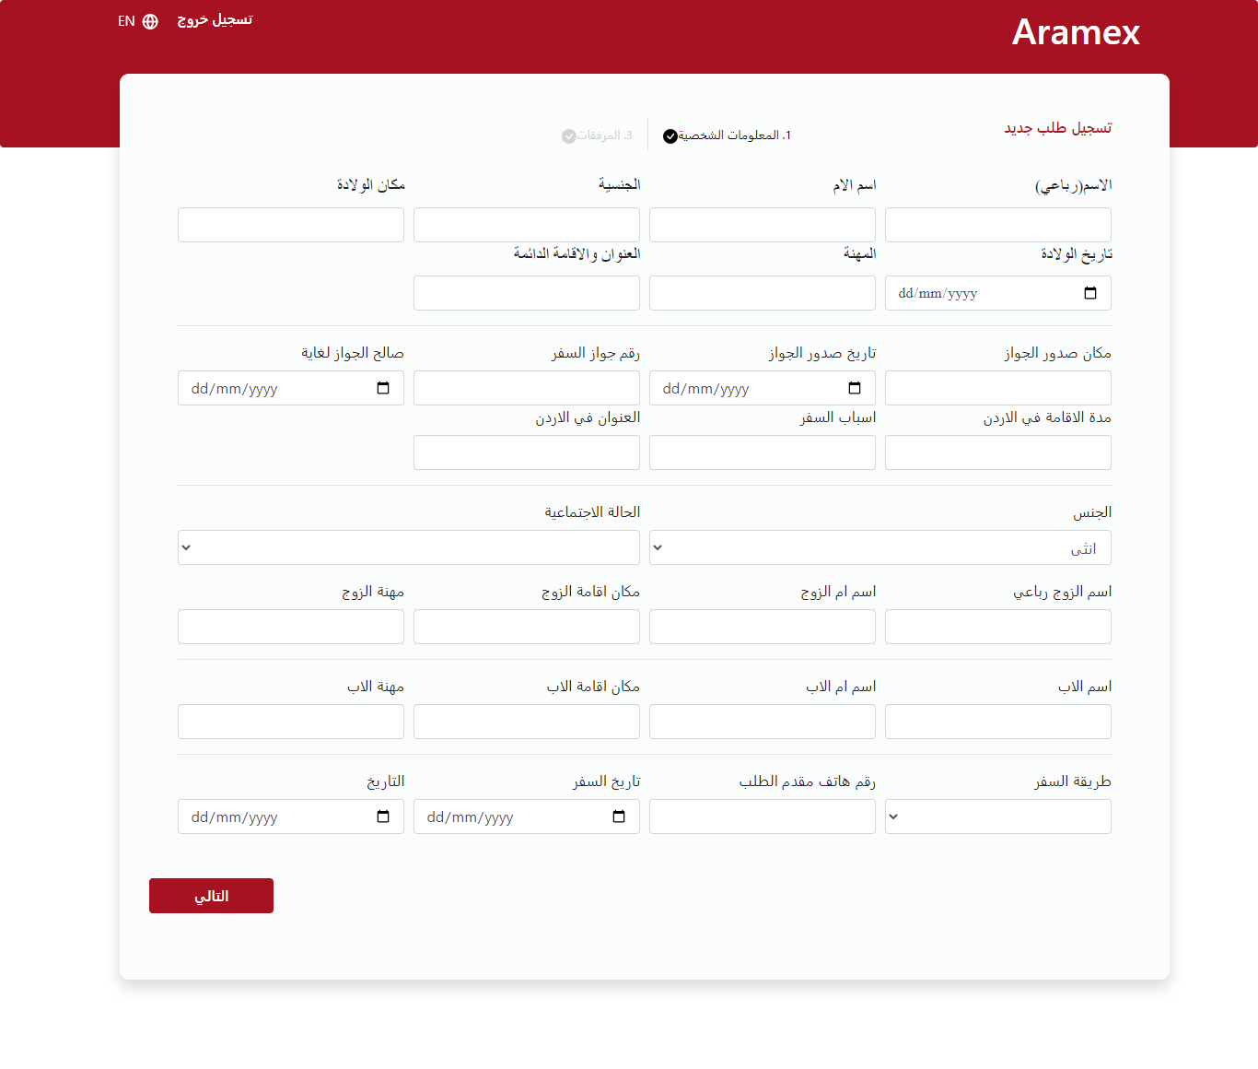

3.جدول الطلبات الكلي لليوم

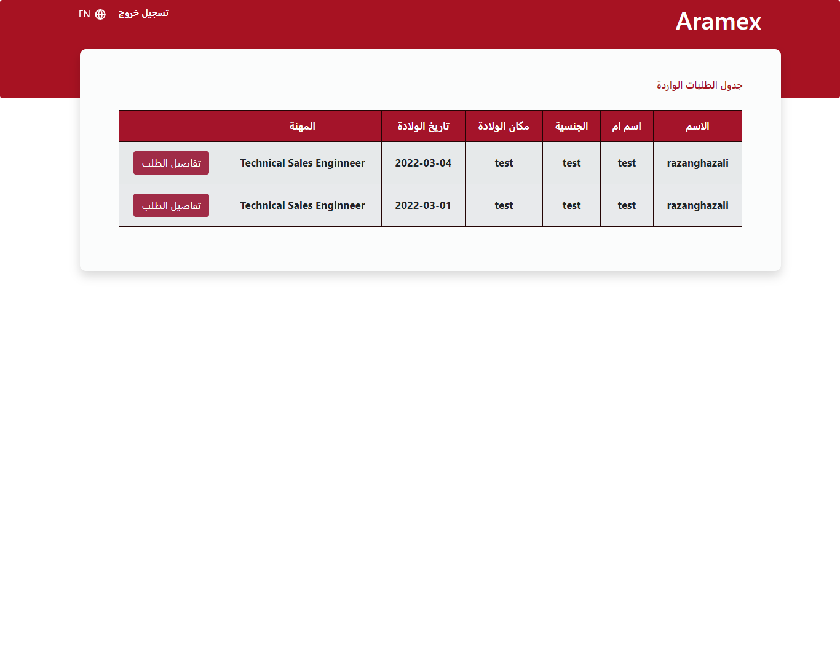

4.تفاصيل الطلب المرفق

